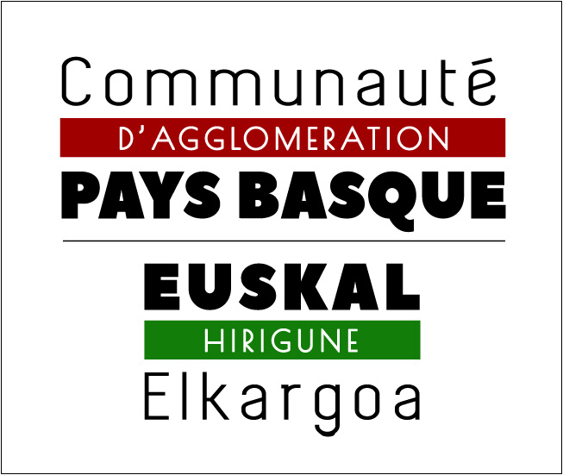
MANDAT
(Article 1984 du code civil)

Je soussigné(e) …………………………………………………………………………………………………………… (nom et prénom),

président(e) de l’association …………………………………………………………………………………………………………………

sise : ……………………………………………………………………………………………………………………………………………………

adhérente à l’association Euskal Moneta - Monnaie locale du Pays Basque, domiciliée à Bayonne, 20, rue des Cordeliers, donne mandat à ladite association pour percevoir en mes lieu et place le règlement de la créance suivante détenue de la Communauté d’Agglomération Pays Basque : subvention du Fonds de soutien Transition écologique et énergétique 2021 « Associations engagées dans le Plan Climat Pays Basque »

◻ La totalité du montant net.

ou

◻ …………. % du montant net total (indiquer le % du montant pour lequel mandat est donné).

ou

◻ ………… € (indiquer le montant en euros pour lequel mandat est donné).

Dans ce cadre, j’autorise le comptable public de la Communauté d’Agglomération Pays Basque à verser les fonds correspondants en euros sur le compte bancaire de l’association Euskal Moneta - Monnaie locale du Pays Basque, à charge pour cette dernière de créditer mon compte ouvert en eusko auprès d’elle.

A ce titre, je dégage le comptable public de la Communauté d’Agglomération Pays Basque de toute responsabilité pour les opérations financières devant survenir postérieurement à l’encaissement des fonds par l’association.

Le présent mandat porte effet, dans les termes visés ci-dessus, tant qu’il n’est pas résilié par le seul mandant de manière expresse et écrite.

Fait à ………………………………………………………………, le ……………………

Dante Edme-Sanjurjo Signature du mandant
Directeur général d’Euskal Moneta -
Monnaie locale du Pays Basque

Bon pour acceptation du mandat
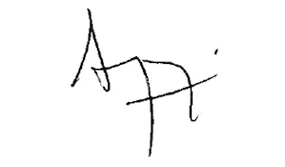

Mandat à retourner, daté et signé, à : Communauté d’Agglomération Pays Basque – Direction des Finances – 15 avenue Foch – CS 88 507 – 64185 BAYONNE Cedex.

